
WYPRAWKA PIERWSZOKLASISTY

- Zeszyty: dwa 16-kartkowe w trzy linie (kolorowe)
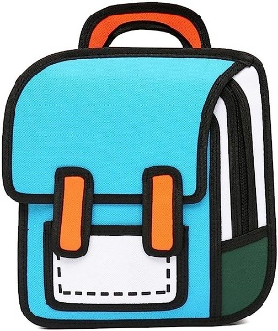
jeden 16- kartkowy w kratkę (kolorową)

- W tornistrze powinny znaleźć się :
- pojemnik na II śniadanie
- klej w sztyfcie
- kredki świecowe
- patyczki
- piórnik
- Wyposażenie piórnika:
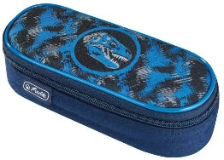
- dwa ołówki
- gumka
- temperówka
- nożyczki
- kredki ołówkowe

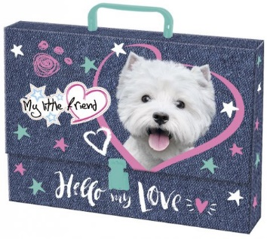
- W podpisanej teczce plastycznej powinny znaleźć się:
- blok rysunkowy format A-4 z białymi kartkami
- blok techniczny format A-4 z białymi kartkami
- blok rysunkowy format A-4 z kolorowymi kartkami
- blok techniczny format A-4 z kolorowymi kartkami
- zeszyt papierów kolorowych (wycinanki)
- plastelina (min. 10 kolorów)
- farby plakatowe (min. 10 kolorów)
- 2 pędzle (gruby i cienki)

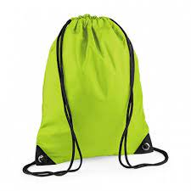
- W podpisanym worku gimnastycznym powinny znaleźć się:
- spodenki gimnastyczne
- bawełniana koszulka (biała lub granatowa)
- białe skarpetki
- podgumowane obuwie sportowe
- PODPISANA SKAKANKA (dopasowana do wzrostu dziecka)

Uprzejmie prosimy o czytelne podpisanie wszystkich elementów wyprawki!!!

Podręczniki + ćwiczenia do edukacji wczesnoszkolnej oraz j. angielskiego uczniowie otrzymują nieodpłatnie.
Książki do nauki religii w klasie pierwszej rodzice mogą kupić we własnym zakresie lub zakupić grupowo na początku roku szkolnego – „Pan Bóg jest naszym Ojcem”, wyd. Święty Wojciech.
Prosimy również o pozostawienie w sekretariacie informacji o gotowości dziecka do podjęcia nauki w szkole, najpóźniej do 15 sierpnia 2026 r.
Dziękujemy i do zobaczenia😊
Wychowawcy klas pierwszych
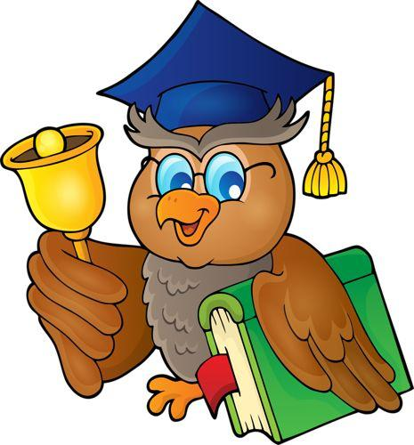

ZAPRASZAMY RODZICÓW
KLAS PIERWSZYCH
NA SPOTKANIA ORGANIZACYJNE
Z WYCHOWAWCAMI W KLASACH
2 WRZEŚNIA 2026 O GODZINIE 17.00

Wychowawcy klas pierwszych

